1. Перед нами игровое поле. Мы выбираем усадьбу. (одновременно могут играть несколько человек, команд)
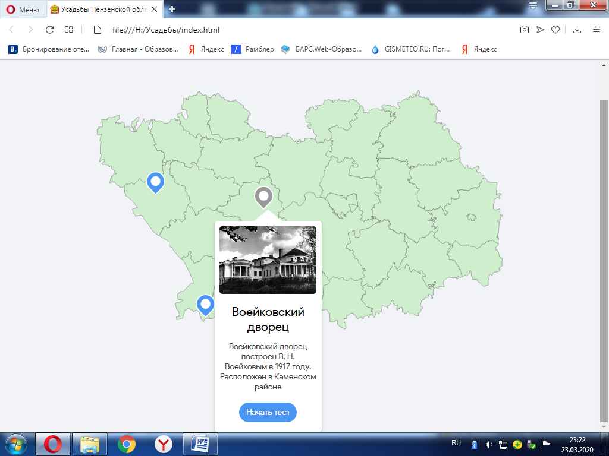
2. Нажимаем «Начать тест», перед нами вопросы разной «цены» ( в каждой строке несколько вопросов этой «стоимости)
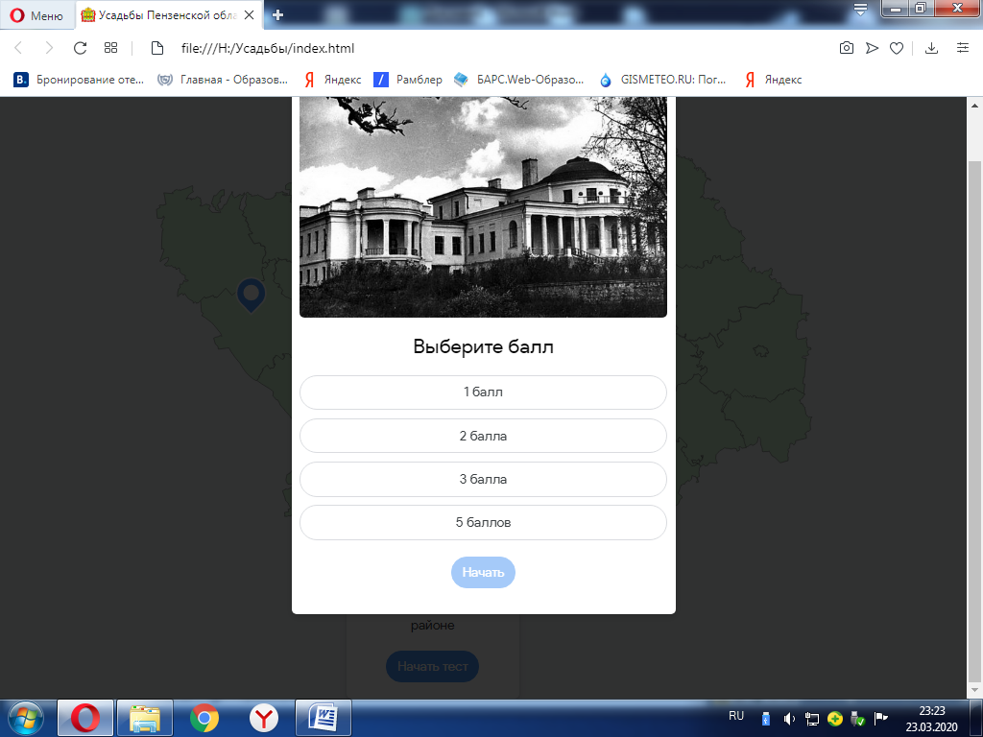
3. Мы выбираем вопрос, появляется вопрос, фото, варианты ответов. Если ответ верный то строка выделяется зелёным цветом, если нет-краным.
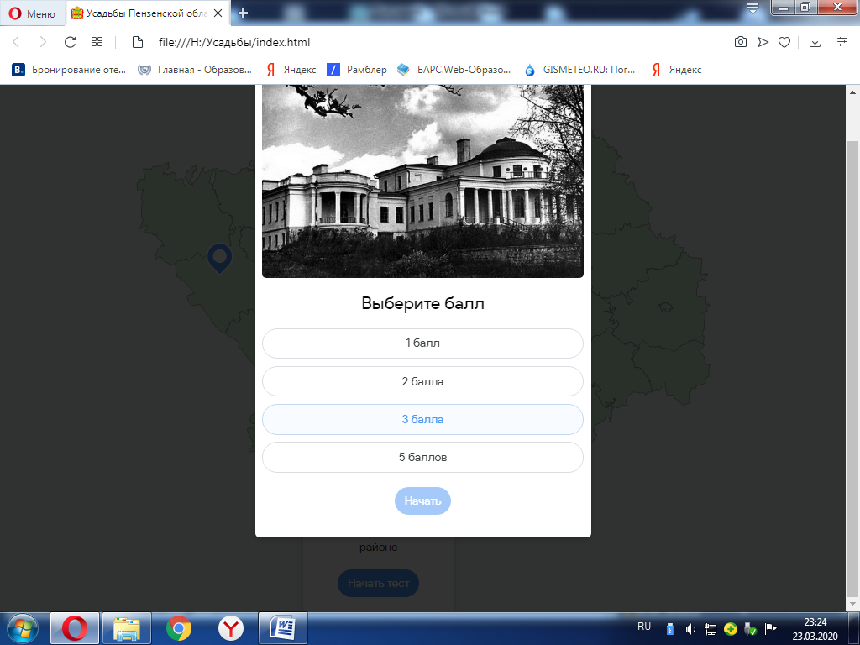

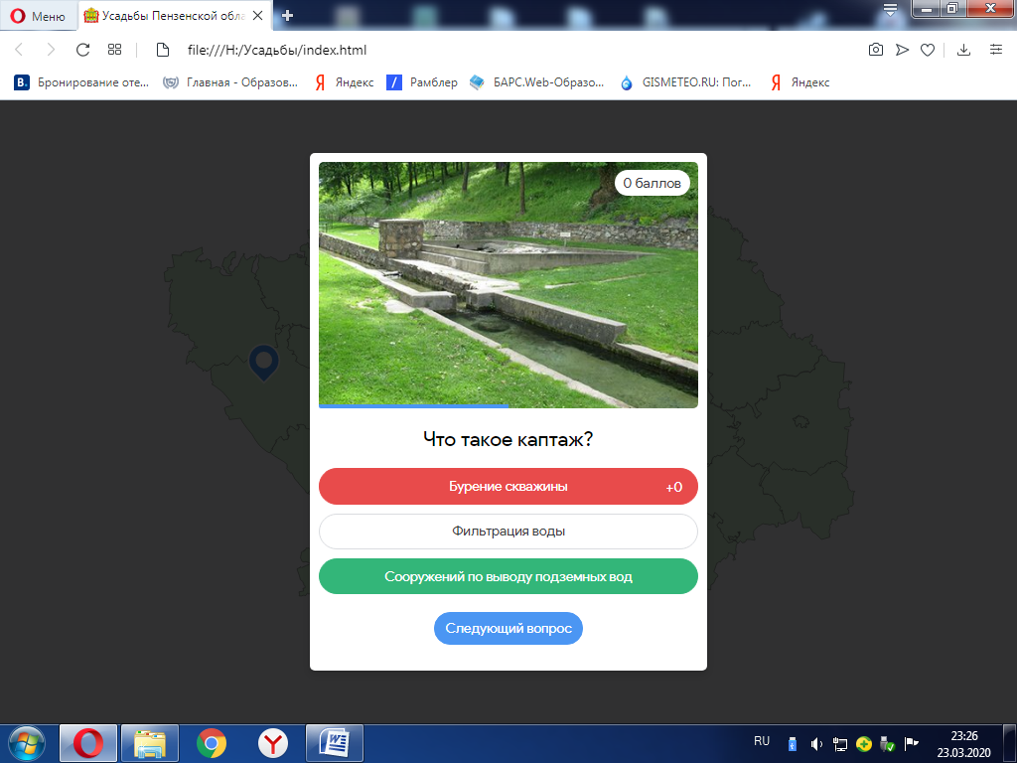

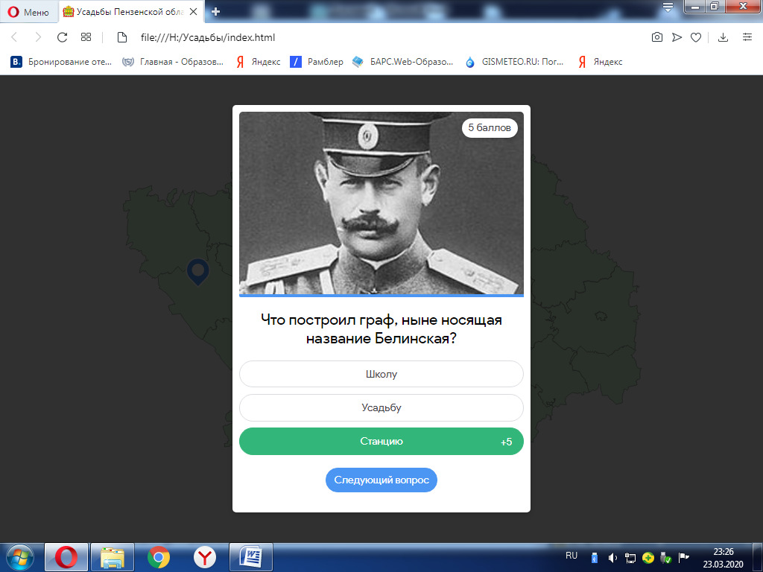
В верхнем правом углу показана «стоимость» вопроса, если ответ верный. То команде(игроку) прибавляется определённое количество баллов. Если ответ неверный, прибавляется 0 баллов.
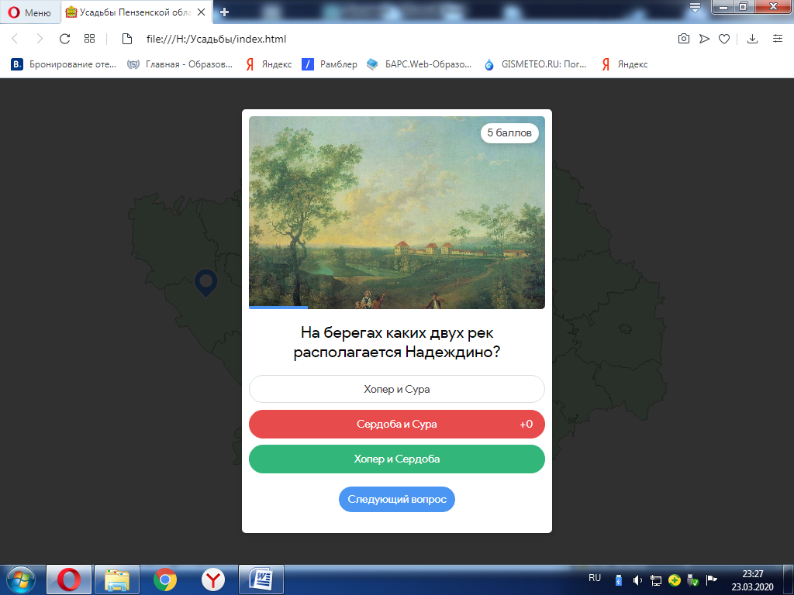
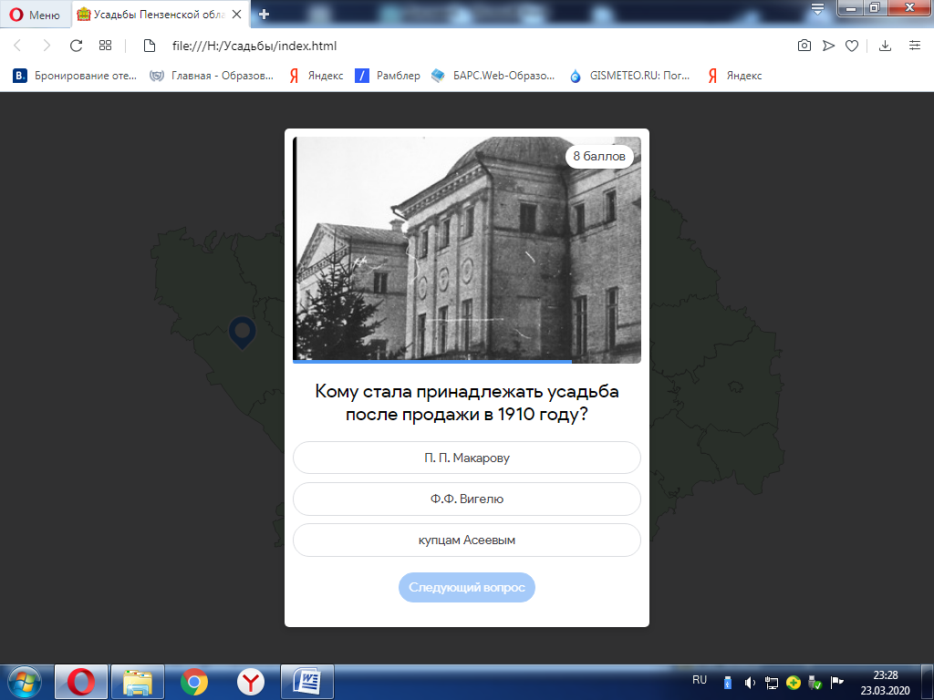
Так происходит с каждой из четырёх усадеб.
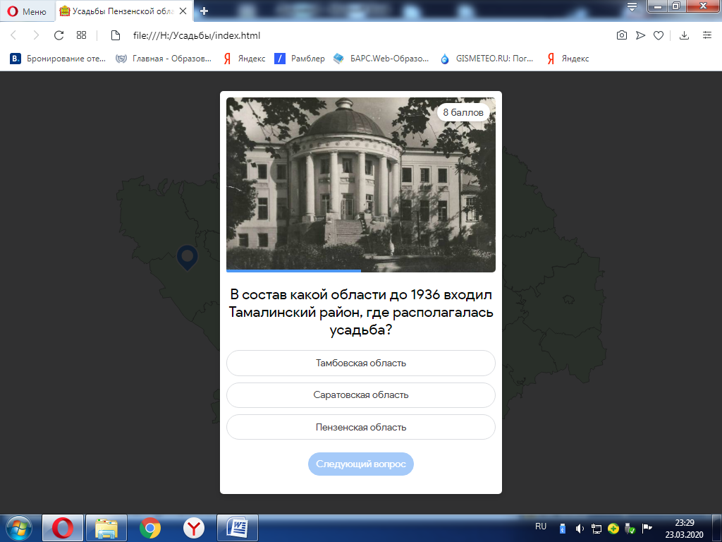

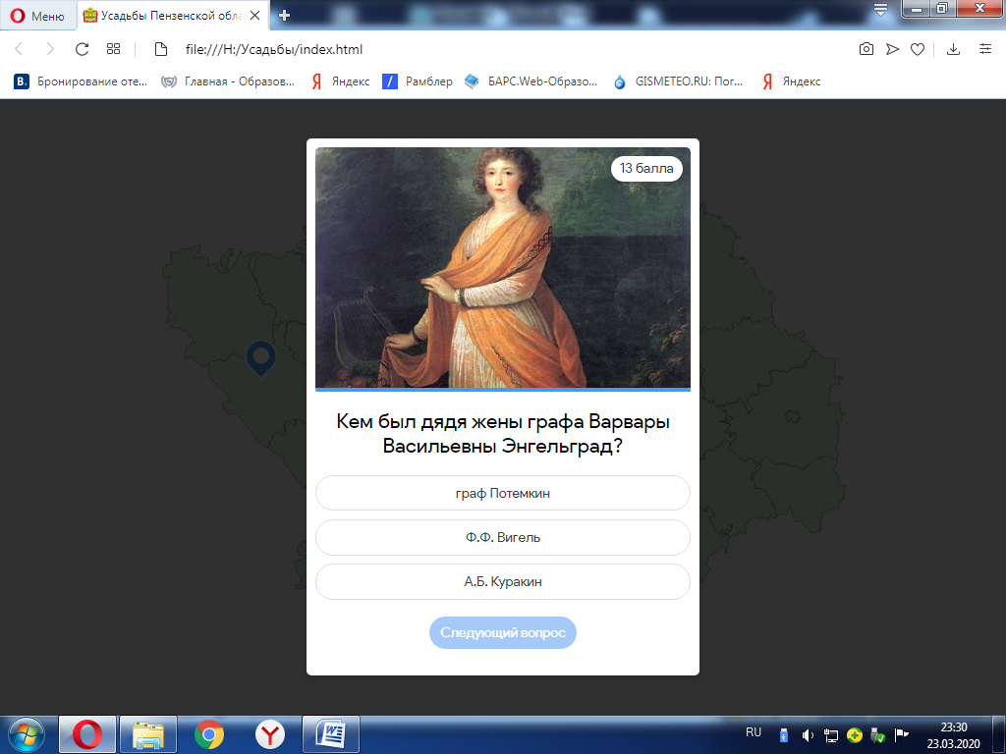

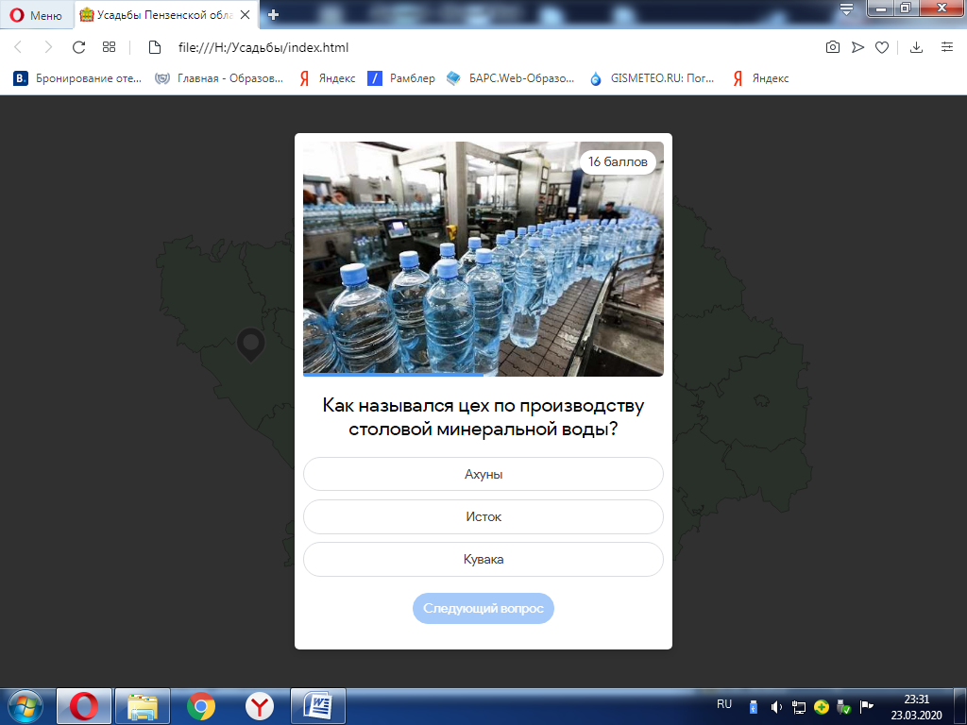

В итоге, в конце игры у каждого игрока (команды) подсчитывается количество баллов и определяется победитель.

